Historia de la medicina basada en evidencias
Históricamente la Medicina basada en la Evidencia tiene un doble origen: filosófico y tecnológico.
El origen filosófico de la esta nueva tendencia se remonta a mediados del siglo XIX y tiene en Paris, con sus escépticos post-revolucionarios (Bichat, Magendie, etc.)3 su punto de partida. El nuevo paradigma que esta nueva corriente impone se sustenta en una concepción de la medicina teórica basada en la experimentación y una medicina práctica basada en la verificación o validación. Hasta llegar a este nuevo paradigma la ciencia médica tuvo que recorrer un largo camino. Desde la perspectiva Aristotélica y su ulterior influjo, que discernía entre saber especulativo (universal, cierto) y saber práctico (particular, probable), hasta la concepción imperante a partir del siglo XVII de una medicina teórica basada en la experimentación y una medicina práctica sustentada por la extrapolación.

Para la medicina Aristotélica, el conocimiento en la práctica médica no puede ser nunca cierto sino sólo probable, entendiendo como probabilidad aquella opinión (doxa) que defienden las gentes más sabias y expertas (probabilidad subjetiva de hoy en día). La toma de decisiones en esta línea de pensamiento está condicionada por la autoridad de quienes defienden una postura y, por tanto, no con la evidencia sino con la intención.4 Con la llegada del siglo XVII Bernoulli elabora la teoría matemática de las probabilidades (probabilidad objetiva), que sustituye la idea de certeza por la de probabilidad. Con este nuevo teorema, se hizo frente a dos cuestiones preocupantes desde la Edad Media: 1. ¿Cuál era la postura a tomar, cuando dos opiniones opuestas estuvieran defendidas exactamente por el mismo número de personas sabias (equiprobabilismo)?; 2 ¿Podría ser admitida como válida sobre un tema concreto, la opinión de un solo autor sabio y experimentado? Frente a la primera cuestión se admitía, que ambas opiniones, a pesar de ser opuestas, podrían ser válidas. Para el segundo interrogante, también se consideraba que la opinión de un único sabio, debería ser considerada como prudente. La teoría de la probabilidad objetiva permitió calibrar el nivel de certeza, asignándole un valor objetivo (50%, 1%, etc.) de posibilidades de veracidad. A partir de este momento, la ciencia empírica o experimental dejó de ser un saber deductivo, para convertirse en inductivo, naciendo lo que Claude Bernard llamó medicina experimental.4

El gran inconveniente de esta línea de pensamiento deriva del hecho de que el saber práctico se adquiría exclusivamente por extrapolación del conocimiento teórico o experimental. Un error teórico (la barrera placentaria es impermeable a los medicamentos), conllevó por extrapolación los perniciosos efectos de la talidomida en miles de recién nacidos.4

Con la llegada del siglo XX la medicina experimental se hizo más humilde, comenzando a ganar peso, lo que se denominó investigación clínica, sustituyéndose los conceptos de analogía y extrapolación por los de verificación y evidencia. Los ensayos clínicos, la epidemiología clínica y el desarrollo de Internet fueron las herramientas que fomentarían, el cuerpo doctrinal de lo que hoy conocemos como MBE.5

Desde un punto de vista tecnológico, un poderoso germen del ulterior desarrollo de la MBE fue la Escuela de Medicina de la Universidad McMaster en Hamilton, Ontario, Canadá. A finales de los años sesenta se comenzó a desarrollar en esta Universidad, un programa educativo interdisciplinario centrado en la resolución de problemas individuales.6 Este tipo de aprendizaje desarrolla, como después veremos, una metodología muy similar a la propia de la MBE: identificación del problema, búsqueda de información sobre el mismo, y resolución del problema en consonancia con la información recogida. Figura clave en el desarrollo de esta Escuela de Medicina, y uno de los pioneros en la divulgación y práctica de la MBE, fue el estadounidense David Sackett, quien enfatizó sobre la importancia de la epidemiología y el conocimiento estadístico, antes de aplicar sus teorías en el ejercicio de la práctica médica, siguiendo la corriente de la MBE. Otra figura trascendente de este nuevo paradigma fue el epidemiólogo británico Archie Cochrane, quien preocupado por la falta de trabajos controlados sobre la práctica médica, impulsó a un grupo de investigadores de la Universidad de Oxford, entre otros a Iain Chalmers, hacia la elaboración de una base de datos que recogiera revisiones sistemáticas de trabajos controlados y randomizados, de donde se originaría lo que actualmente se conoce como Colaboración Cochrane (con centros diseminados por todo el mundo)7-9 y también The Cochrane Library, obra de edición periódica en soporte electrónico de amplia difusión por Internet, en la que se recoge el trabajo de diferentes grupos de revisores e interesantes metaanálisis. Las ventajas de la MBE deben contemplarse desde una triple perspectiva: ventajas para el profesional de la salud (Tabla 1), ventajas para el paciente, al ofrecerle la mejor alternativa (diagnóstica) existiendo beneficios.

Tipos de estudios
Ensayo clínico aleatorio y otros estudios experimentales
Estudios de cohortes
Estudios de casos y controles
Estudios de prevalencia y otros estudios descriptivos
Revisiones sistemáticas
Estudios cualitativos

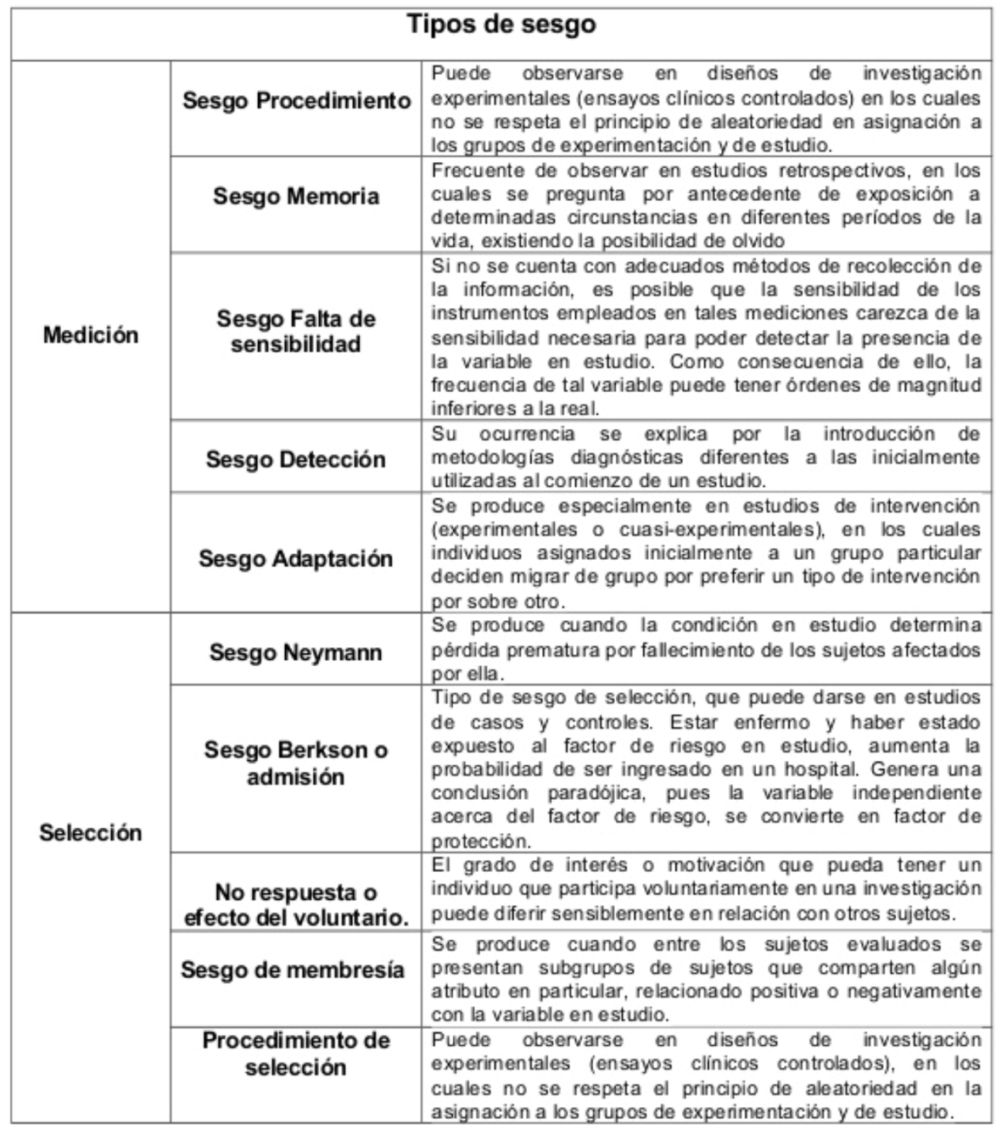
Tipos de sesgo y sus principales diferencias
Bibliografia
es.slideshare.net/mobile/carlozguerrero/taller-epidemiologia-2
www.cochrane.es/files/TipoDisenInvestigacion_0.pdf
scielo.isciii.es/scielo.php?pid=S1130-05582003000500003&script=sci_arttext

